Comment convertir la tension du secteur ?
I - Le transformateur.
1 . Description - Symbole.

Un transformateur est constitué ............................................
et de .............................................................……………….
Les deux bobines sont ..........................................................
La bobine qui reçoit la tension à convertir est appelée
.....….................................., l'autre ................................................

2 . Fonctionnement.
Montage initial.
On réalise le montage décrit par le schéma ci-dessous.
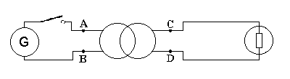
① Visualisons la tension U_{AB} à l’aide de l’oscilloscope. | ④ Visualisons la tension U_{CD} à l’aide de l’oscilloscope.
② Dessiner l’oscillogramme observé.  Umax : ……………………………...  Période : ……………………………...  Umax : ……………………………..  période : …………………………….. | ⑤ Dessiner l’oscillogramme observé.
③ Caractéristiques de la tension U_{AB}. | ⑥ Caractéristiques de la tension U_{CD}.

Conclusions.

II - Le redresseur.
1 . Description - Symbole.
On nomme "redresseur", une association de quatre diodes formant ce qu'on désigne aussi par l'expression "pont de diodes".

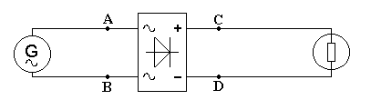2 . Étude expérimentale.
a/- Montage.
Réaliser le montage décrit par le schéma ci-contre.

b/- Observations - Mesures.
Manipulation n°1 | Manipulation n°2
- Visualiser la tension entre les points A et B à l’aide de l’oscilloscope.  - Dessiner l’oscillogramme observé. | - Visualiser la tension entre les points C et D à l’aide de l’oscilloscope  - Dessiner l’oscillogramme observé.
- Caractéristiques de cette tension.  Nature : ………………….…………..  ………………………………………  Valeur maximale : …………….…….  Période : …………………………….  Nature : ………………….…………..  ……………………………………….  Valeur maximale : …………….…….  Période : ……………………………. | - Caractéristiques de cette tension.

conclusion :

